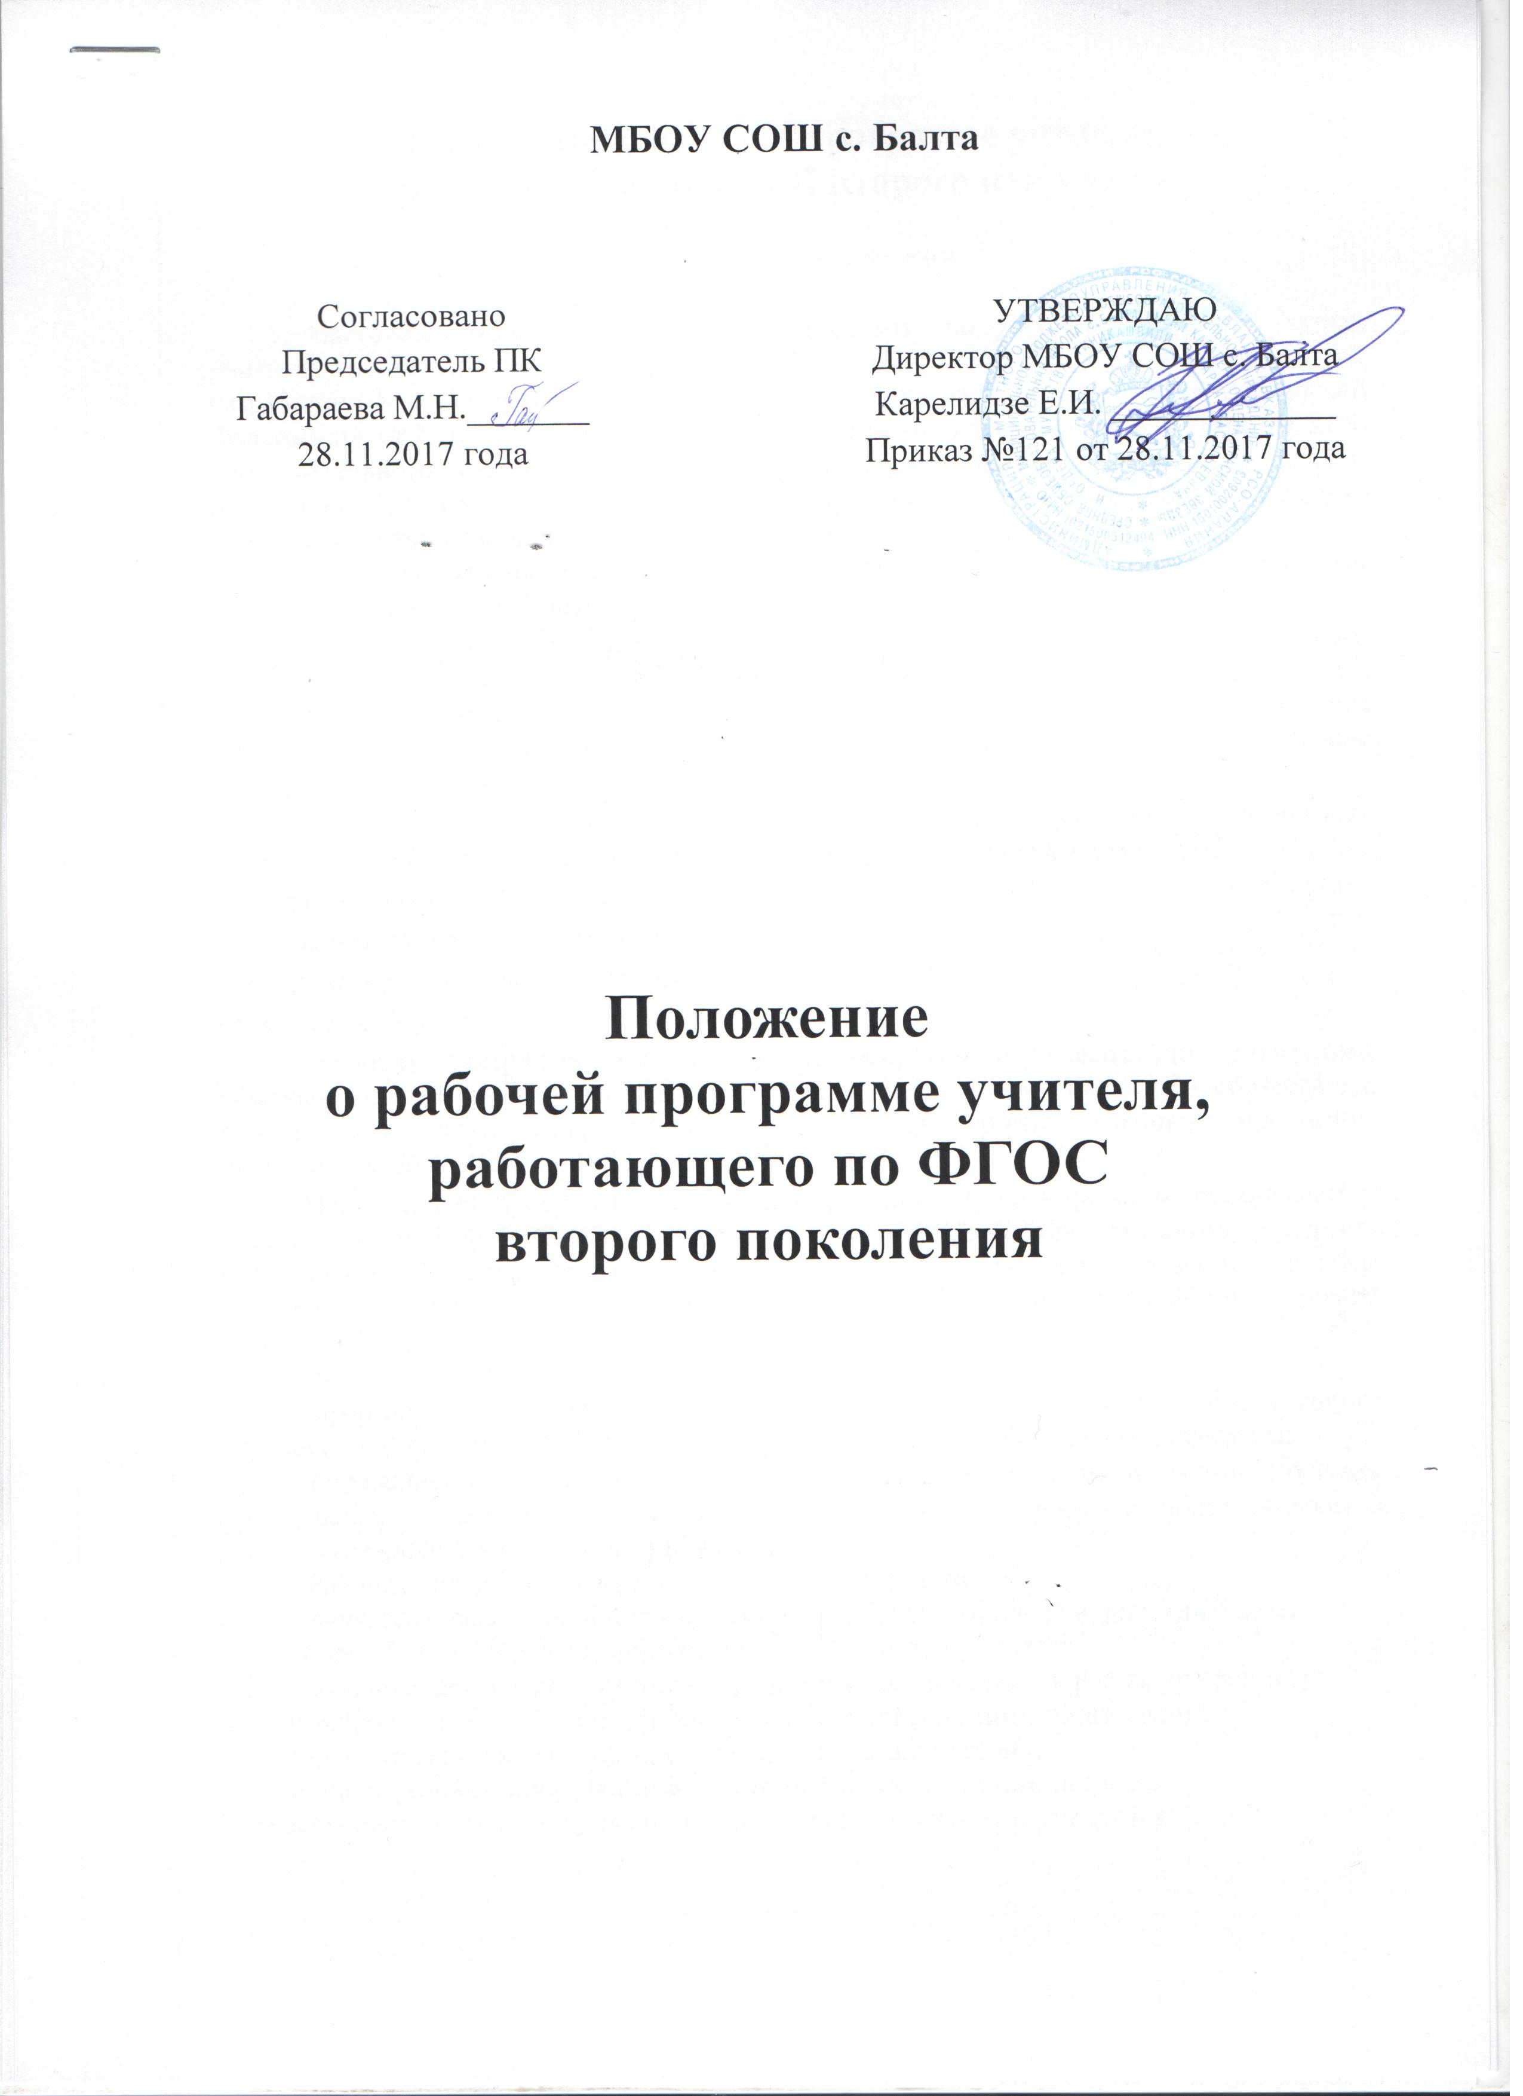

МБОУ СОШ с. Балта

Согласовано  Председатель ПК  Габараева М.Н._______  28.11.2017 года | УТВЕРЖДАЮ  Директор МБОУ СОШ с. Балта  Карелидзе Е.И. _____________  Приказ №121 от 28.11.2017 года

Положение
о рабочей программе учителя,
работающего по ФГОС
второго поколения

Положение о рабочей программе учителя,

работающего по ФГОС второго поколения

- Общие положения

1.1. Настоящее Положение о Рабочей программе по учебному предмету (курсу) учителя, реализующего ФГОС НОО и ФГОС ООО (далее – Рабочая программа), разработано в соответствии с Федеральным законом «Об образовании в Российской Федерации» ст.2, п.9, в соответствии с требованиями Федерального Государственного образовательного стандарта начального общего образования и основного общего образования (далее ФГОС), Уставом муниципального бюджетного образовательного учреждения средней общеобразовательной школы с. Балта (далее – ОУ).
1.2. Настоящее Положение определяет структуру, порядок разработки и утверждения Рабочей программы учебного предмета (курса).
1.3. Рабочая программа, утвержденная ОУ - это локальный нормативный документ, определяющий объем, порядок, содержание изучения учебного предмета, требования к результатам освоения основной образовательной программы начального образования обучающимися, основной образовательной программы общего образования обучающимися в соответствии с ФГОС в условиях ОУ.
1.4. К Рабочим программам, которые в совокупности определяют содержание деятельности ОУ в рамках реализации образовательной программы, относятся:
- программы по учебным предметам;
- программы внеурочной деятельности;
- программы элективных курсов (предметов);
- программы факультативных занятий.
1.5. Рабочая программа, как компонент основной образовательной программы образовательного учреждения, является средством фиксации содержания образования, планируемых результатов, системы оценки на уровне учебных предметов, предусмотренных учебным планом ОУ.
1.6. Цель Рабочей программы — создание условий для планирования, организации и управления образовательным процессом по определенному учебному предмету (предметной области). Рабочие программы отдельных учебных предметов должны обеспечить достижение планируемых результатов освоения основной образовательной программы ОУ.
Задачи Рабочей программы:
- сформировать представление о практической реализации федерального государственного образовательного стандарта при изучении конкретного предмета;
- определить содержание, объем, порядок изучения учебных предметов с учетом целей, задач и особенностей образовательного процесса образовательного учреждения и контингента обучающихся.
1.7. Рабочая программа выполняет следующие функции:
- является обязательной нормой выполнения учебного плана в полном объеме;
- определяет содержание образования по учебному предмету;
- обеспечивает преемственность содержания образования по учебному предмету;
- реализует принцип интегративного подхода в содержании образования;
- включает модули регионального предметного содержания;
- создает условия для реализации системно-деятельностного подхода;
- обеспечивает достижение планируемых результатов каждым учащимся.

2. Разработка Рабочей программы
2.1. Разработка Рабочих программ относится к компетенции ОУ и реализуется им самостоятельно.
2.2. Рабочие программы составляются на класс или уровень обучения.
2.3.Рабочая программа по курсу (элективному, факультативному) может составляется учителем-предметником на учебный год.
2.4. Проектирование содержания образования на уровне отдельного учебного предмета/ курса осуществляется индивидуально каждым педагогом в соответствии с уровнем его профессионального мастерства и авторским видением дисциплины (образовательной области).
2.5. Допускается разработка Рабочей программы коллективом педагогов одного предметного методического объединения.
2.6. Рабочая программа составляется в двух экземплярах: один является структурным элементом образовательной программы, второй хранится у учителя.
2.7. При составлении, принятии и утверждении Рабочей программы должно быть обеспечено ее соответствие следующим документам:
- федеральному государственному образовательному стандарту;
- примерной программе по учебному предмету (курсу);
- авторской программе, прошедшей экспертизу и апробацию;
-основной образовательной программе ОУ;
- учебно-методическому комплексу (учебникам).
2.8. Рабочая программа является основой для создания учителем календарно-тематического планирования на каждый учебный год.
2.9. Если в примерной программе не указано распределение часов по разделам и темам, а указано только общее количество часов, учитель в Рабочей программе по предмету (курсу) распределяет часы по разделам и темам самостоятельно, ориентируясь на используемые учебно-методические комплекты и индивидуальные особенности учащихся.
2.10. Рабочая программа является обязательным документом для административного контроля полного освоения содержания учебного предмета учащимися и достижения ими планируемых результатов на базовом и повышенном уровнях.

3. Структура, оформление и составляющие рабочей программы

3.1. Рабочая программа учебного предмета должна быть оформлена по образцу, аккуратно, без исправлений выполнена на компьютере. Текст набирается в редакторе Word for Windows шрифтом Times New Roman, кегль 12,14, выравнивание по ширине, листы формата А4. Таблицы вставляются непосредственно в текст. Календарно-тематическое планирование представляется в виде таблицы.
3.2. Структура Рабочей программы:

Элементы рабочей  программы | Содержание элементов Рабочей программы
Титульный лист (Приложение 1) | - полное наименование ОО;  - гриф принятия, утверждения Рабочей программы;  - название учебного предмета, для изучения которого написана программа;  - указание класса, где реализуется Рабочая программа;  - уровень образования;  - фамилия, имя и отчество учителя, составителя Рабочей программы, квалификационная категория;  - год разработки Рабочей программы
1. Пояснительная  записка  (на уровень обучения) | - вклад учебного предмета в общее образование (для чего?) – черты ОУ (при необходимости);  - особенности Рабочей программы по предмету (для какого УМК, основные идеи);  - общие цели учебного предмета для уровня обучения;  - приоритетные формы и методы работы с учащимися - приоритетные виды и формы контроля;  - сроки реализации Рабочей программы;  - структура Рабочей программы (состоит из…);
2. Общая характеристика учебного предмета, курса (на уровень обучения) | - особенности содержания и методического аппарата УМК;  - структура и специфика курса;  - целевые установки для класса.
3. Описание места учебного предмета, курса в учебном плане (на уровень обучения) | - классы;  - количество часов для изучения предмета в классах;  - количество учебных недель;  - количество тем регионального содержания по классам;  - количество практических, контрольных, лабораторных работ, бесед, экскурсий и т.д. по классам.
4. Описание ценностных ориентиров содержания учебного предмета | Описание ценностных ориентиров содержания учебного предмета
5. Личностные, метапредметные и предметные результаты освоения конкретного учебного предмета, курса (на класс и на уровень обучения) | - личностные, метапредметные и предметные результаты освоения конкретного учебного предмета, курса в соответствии с требованиями ФГОС и авторской программы конкретизируются для каждого класса;  - контрольно-измерительные материалы;  -указывается основной инструментарий для оценивания результатов.
6. Содержание учебного курса (на класс) | - перечень и название раздела и тем курса;  - необходимое количество часов для изучения раздела, темы;  - краткое содержание учебной темы.
7. Тематическое планирование с определением основных видов учебной деятельности (на класс) | - перечень разделов, тем и последовательность их изучения;  - количество часов на изучение каждого раздела и каждой темы;  - тема урока;  - практическая часть программы;  - универсальные учебные действия (к разделу);  - региональное содержание предмета (где требуется);  - дата проведения.
8. Описание  учебно-методического и  материально-технического обеспечения образовательного процесса  (на класс, уровень обучения) | - средства обучения: учебно-лабораторное оборудование и приборы, технические и электронные средства обучения и контроля знаний учащихся, учебная и справочная литература, цифровые образовательные ресурсы, демонстрационный и раздаточный дидактический материал;  - список рекомендуемой учебно-методической литературы должен содержать используемый учителем учебно-методический комплекс (УМК) и учебных пособий для учащихся, а также содержать полные выходные данные литературы;
Приложения к программе (на класс) | - основные понятия курса;  - темы проектов;  - темы творческих работ;  - примеры работ и т.п.;  - методические рекомендации и др.

3.3. Календарно-тематическое планирование
Таблица календарно-тематического планирования по (название предмета, курса) на … класс
№ урока | Тема урока | Кол-во часов | Планируемые результаты |  |  | Дата проведения
 |  |  | предметные УУД | метапредметные | личностные | план | факт
1 | 2 | 3 | 4 | 5 | 6 | 7 | 8

3.4 .Педагог имеет право на самостоятельную разработку календарно-тематического плана, в зависимости от реализуемой программы, с обязательным сохранением следующих структурных элементов: дата, тема урока, количество часов, планируемые результаты, сроки.

4. Рассмотрение и утверждение Рабочей программы.

4.1.Разработка и утверждение Рабочей программы по учебному предмету (курсу) относится к компетенции ОУ и реализуется ей самостоятельно.
4.2.Рабочая программа учебного предмета, курса рассматривается на заседании ШМО, согласовывается с заместителем директора по учебной работе и утверждается директором ОУ в срок до 1 сентября текущего года.
4.3. Директор ОУ вправе провести экспертизу Рабочих программ непосредственно в ОУ или с привлечением внешних экспертов на соответствие требованиям федерального государственного образовательного стандарта, примерной программе учебного предмета, утвержденной Министерством образования и науки РФ (авторской программе, прошедшей экспертизу и апробацию); федеральному перечню учебников; положению о разработке Рабочих программ ОУ. При несоответствии Рабочей программы установленным требованиям, директор ОУ накладывает резолюцию о необходимости доработки с указанием конкретного срока.
4.4. Утвержденные Рабочие программы являются составной частью основной образовательной программы ОУ, входят в обязательную нормативную локальную документацию ОО, публикуются на официальном сайте ОУ.
4.5. Администрация ОУ осуществляет контроль реализации Рабочих программ в соответствии с планом внутришкольного контроля.
4.6. ОУ несет ответственность в соответствии с действующим законодательством в образовании за реализацию не в полном объеме образовательных программ в соответствии с учебным планом и календарным учебным графиком.

Данное Положение вступает в силу со дня его утверждения. Срок действия не ограничен (или до момента введения нового Положения).

Приложение 1
Муниципальное бюджетное общеобразовательное учреждение
средняя общеобразовательная школа
с. Балта им. Э. Тиникашвили

«Согласовано»  Руководитель МО | «Согласовано»  Заместитель  директора по УВР | «Утверждено»  Директор
_________ /_______________/ | ___________/Павлиашвили И.Г./ | _____________/Карелидзе Е.И.
Протокол № ___  «____»______________20___г. | «____»______________20__г. | «____»______________20___г.

РАБОЧАЯ ПРОГРАММА
по предмету

название предмета
( уровень)
класс

УМК

Авторы и название учебника

Кол-во часов

Составитель: учитель

20 -20 учебный год

